第４号様式（第１０条関係）

**補助対象経費結果報告書**

**（１）支出した補助対象経費の内訳**

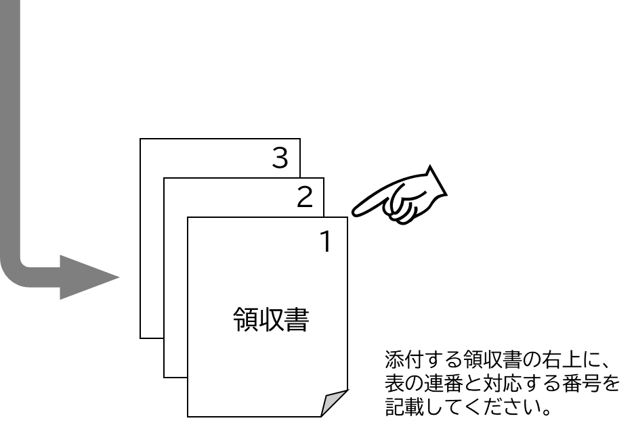交付申請時に提出した経費について、実際に支払った内容・金額を下表に記載してください。下表に書ききれない場合は、別紙として同様の項目について記載した書類を作成して提出してください。

|  |  |  |  |
| --- | --- | --- | --- |
| 連番 | 経費の内容 | 区分 | 補助対象経費(**税抜**) |
| １ |  | 設備・運転 | 円 |
| ２ |  | 設備・運転 | 円 |
| ３ |  | 設備・運転 | 円 |
| ４ |  | 設備・運転 | 円 |
| ５ |  | 設備・運転 | 円 |
| ６ |  | 設備・運転 | 円 |
| ７ |  | 設備・運転 | 円 |
| ８ |  | 設備・運転 | 円 |
| ９ |  | 設備・運転 | 円 |
| １０ |  | 設備・運転 | 円 |
| 合　　計 | | | 円 |
| **補助金確定見込額【合計×1/2】※** | | | **円** |

※千円未満切捨て、上限20万円

**（２）補助事業の効果と補助金の活用方法**

|  |
| --- |
|  |